嘉義市宣信國小113學年度 暑假作業單 三年2班 姓名：
 | 作 業 說 明 | 完成打ˇ
作  業  項  目 | - 【法治教育】學習單。 | □
作  業  項  目 | - 【馬路真如虎口？】作業單。 | □
作  業  項  目 | - 口腔健康檢查通知單，需要醫師簽章和家長簽名。  ∟學生利用暑假預約牙科檢查，並完成所有齲齒矯治，開學交回。 | □
作  業  項  目 | - 全民國防教育藝文繪圖(八開圖畫紙)。  ∟跟【國防教育】相關內容都可以；橫式、直式不拘，畫具不限。 | □
作  業  項  目 | - 繪畫(八開圖畫紙)，主題：【我最愛的爺爺奶奶】。  ∟橫式、直式不拘，內容、畫具不限。 | □
作  業  項  目 | - 嘉市兒童封面繪圖(八開圖畫紙)，主題：【桃城淨零、永續前行】。  ∟「淨零」是指減少二氧化碳的排放，讓大氣中的溫室氣體取得平衡。  ∟希望你創作出嘉義市在環保、節能減碳、永續發展等方面的圖畫。  ∟橫式、直式不拘，內容、畫具不限。 | □
作  業  項  目 | - 閱讀紀錄單，雙面。 | □
作  業  項  目 | - 借閱２本英語電子書，可使用Cool English或雲端電子書。 | □
作  業  項  目 | - 學生美展(繪畫(四開圖畫紙)、書法、平面設計、漫畫、水墨畫及版畫)。  ∟此項作業為自由參加，想挑戰的同學再進行創作。 | （□）
老  師  叮  嚀 | 親愛的小朋友：  令人期待的暑假到了，暑假作業請提早利用時間完成，才能放鬆的享受假期。假期中，也請維持規律作息，健康飲食，並注意個人衛生，讓自己度過一個愉快又安全的假期。  以下是期末與暑假重要行事：  - 6月30日(一)本學期結業式，當天16：05放學。  - 7月1日(二)暑假開始。  - 8月29日(五)返校日，請到四年二班教室，當天10：10放學。  - 9月1日(一)開學日，正常上課，在校用餐，當天16：05放學。  - 開學準備物品：  【 】水壺 【 】餐碗 【 】暑假作業 【 】升旗帽  【 】學用品 【 】桌墊 【 】防災頭套 【 】衛生紙＆抹布  【 】嘉e卡 【 】口罩 【 】潔牙用具 【 】美勞用具  開學前一天記得早點睡覺，開學日早點起床，吃完早餐，準時上學哦！  ☺祝各位小朋友有個快樂又充實的暑假☺
家長簽名

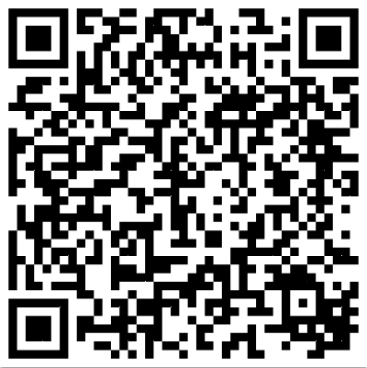 | 
班級網頁 | 數位讀寫網

